Дәріс 7. Солтүстік Америкадағы ғаламдық байланыстардың тарихы мен даму мәселесі

Негізгі ұғымдар мен түсініктер:
- Солтүстік Америкадағы ғаламдық байланыстары;
- Географиялық орны және экономикалық географиялық жағдайы;
- Өнеркәсіп орындарының шоғырлануы.
Солтүстік Америкадағы ғаламдық байланыстардың тарихы мен даму мәселесі
Латын Америкасы мемлекеттеріне Солтүстік және Оңтүстік Американың кейбір елдері мен аумақтары кіреді, олар латын тілінен шыққан тілдерде сөйлейді. Оларға негізінен испан тілінде сөйлейтін халқы бар, француз тілінде сөйлейтін штаттар кіреді

Материктің ашылу және зерттелу тарихы. 1492 жылы Х. Колумб бастаған Испан экспедициясының материктік оңтүстік жағалауын ашқан. Х ғасырдың аяғында Исландия жағалауы арқылы Гренландия жағалауына жеткен нормандар солтүстіктің қатаң климат жағдайында бірнеше жүз жыл бойы аралдың оңтүстігі мен оңтүстің шығыс жағалауында тұрған. Кейінірек олар Лабрадор түбегінің солтүстік шығыс жағалауына дейін жеткен. Кейіннен ХV ғасырдың аяғында ағылшын қызметіндегі итальяндық Джон Кабот Ньюфаундленд аралы мен Лабрадор түбнгі жағалауын ашты. Ал 1519 жылы Эрнанд Кортес бастаған испандардың жорығы ацтектер мемелекеті орналасқан қазіргі Мексика елін басып алумен аяқталды. Ағылшын саяхатшылары Генри Гудзон, Александр Макензи материктің солтүстік және шығыс жағалауында көптеген жаңа жерлерді ашты. Материкте бұл саяхатшылардың құрметіне қойылған жер – су атаулары баршылық.
Солтүстік Американың Ресей шекараларына көршілес орналасқан Аляска жерін ашу мен оны зерттеп игеруде орыс саяхатшылары зор
үлес қосты. с Витус Беринг пен Алексей Широков екі желкенді кемемен Алеут аралдарын бойлай жүзіп, Аляска жағалауын зерттеді. 1778 жылы ағылшын Джеймс Кук Солтүстік Американың батыс жағалауы мен жоғары ендікке дейін зерттеу жұмыстарын жүргізіп Нортон шығанағын зерттеді.
ХХ ғасырдың басында норвег поляр зертеуші Руаль Амудсен алғаш рет материктің солтүстік жағалауымен жүзіп өтіп, жердің солтүстік магниттік поюсінің орнын анықтады. Қазіргі кезде материк табиғатын зерттеумен табиғат байлықтарын игеруде ғылым мен техниканың соңғы жаңалықтарын пайдаланылуда. Бұл зерттеулер осында орналасқан Ақш пен Канада сияқты күшті дамыған мемлекеттер қатысу арқылы жүргізіледі.
Елде мұнай мен табиғи газдың, тас көмір, металдар тәрізді пайдалы қазбалардың қоры мол және оларды өндіруде ұдайы ғылым мен техника жаңалықтары қолданылып отырады. Сол себепті АҚШ шаруашылығы жедел дамуда, ел өнеркәсіп өнімдерін шығару жөнінде дүние жүзінде бірінші орын алады. АҚШ −тың шаруашылығы сан саласы, ең жетекші сала − машина жасау өнеркәсібі. АҚШ −тағы 125 қалада автомобиль шығарылалады. Детройт қаласын «автомобильдер астанасы» деп атайды. Батыстағы Лос −Анджелес қаласы ғарыштық техника мен электроника орталығы болса, Сиэтл қаласында алып «Боинг» ұшағы жасалынады. Елде жылу −энергетика, химия өнеркәсібі, қара металлургия, жеңіл өнеркәсіп жақсы өркендеген. Транспорттың барлық түрі күшті дамыған, соңғы жылдары даңғыл тас жолдардың ұзындығы артуда. Чикаго қаласы жолаушы және жүк тасымалы жөнінен ел ішінде бірінші орын алады. Бір тәулікте бұл қала арқылы екі мың пойыз өтеді. АҚШ пен Канаданың жол торабы біртұтас жүйені құрайды. Жағалауларда ірі портты қалалар көп.
АҚШ жерінің көпшілік бөлігінің жазық және аласа таулы болуы, қолайлы климат, ғылым жетістіктерінің кеңінен пайдалануы ауыл шаруашылығын жоғары деңгейде дамытуға мүмкіндік береді. Ел астық, сүт, ет, құс өнімдерінен өндіруден дүние жүзінде бірінші орынды
алады. Табиғат жағдайының ерекшелігі мен дақылдардың өнімділігіне байланысты АҚШ жері ауыл шаруашылығының белгілі бір саласына маманданған белдеулерге бөлінеді. Солтүстіктен оңтүстікке қарай бидай, жүгері, мақта белдеулері орналасқан. Олардың аралығында мал жайылымдары кеңінен таралған. Аляска балық аулау, аң терісі кәсіпшілігімен және орман шаруашылығымен белгілі. Гавай аралдарының тұрғындары қант қамысы мен ананас өсіруге маманданған.
АҚШ халқының саны жөнінен дүние жүзінде үшінші орын алды. АҚШ − тағы байырғы халықтың үлесі 1% шамасында ғана, халықтың негізгі бөлігін сырттан келгендер құрайды. Тек қана ХІХ ғасырдың басынан бері Жер шарының 70 − ке тарта елінен 55 млн −ға жуық адам осында қоныс аударған. Соңғы жылдардағы шектеулерге қарамастан қоныстанушушылар есебінен ел халқы жылына 1 млн. адамға артады. Амермкалықтар екі жүз жылдан астам тарихы бар АҚш мемлекетінің мүддесін жоғары ұстайды. Оларды жастаайынан мемлекеттік рәміздерді құрметтеуге, отансүйгіштікке АҚШ мемлекеті мен өзінің мен жеке басының әл ауқатын жақсарту үшін еңбек етуге тәрбиелейді. АҚШ халқының төрттен үші калада тұрады, елде жалпы саны тоғызмыңдай қала бар. Ең ірі қаласы Нью − Йорк аспанман таласқан биік үйлерімен ерекшеленеді, қалада БҰҰ − ның ғимараты ірі банктер ,дүкендер бар.
АҚШ жер қойнауы алуан түрлі пайдалы қазбаларға бай. Ұзақ уақыт ұтымсыз пайдалану жақсы кен орындарының бірқатарын құртты. Бірақ ғылыми техникалық революция байлығы аз, сапасы кемірек кен орындарын пайдалануға мүмкіндік туғызды, бұл АҚШ − тың шикізат базасын едәуір толықтырды.
Көмір, молибден, күкірт, фосфорит және калий тұздарының қоры ерекше мол. Ұлттық өндірістің қажетін темір және мыс рудаларының кен орындары, қорғасын , мырыш және уран рудалары бұдан гөрі азырақ
қамтамасыз ете алады. Марганец рудасы, қалайы , никель, графти, хромит, боксит, сирек кездесетін металдар аз немесе тіпті жоқ.
Мұнай мен табиғи газдың ресурстары көп. Бірақ пайдаланылып жатқан кен орындары таусылуда, ал жаңа кен орындарын іздеп табу және оларды пайдалануға беру өте баяу жүргізіледі. Мұның себебі, монополияларға дамушы елдердің минералдық байлығын пайдалану қолайлы, өйткені мұнда оларды шығару құны АҚШ − қа, сондай − ақ Канада мен Австралияға қарағанда көп төмен.

Солтүстік Американың жаһандық байланыстары
Солтүстік Америка жаһандық сауда мен ықпалда маңызды рөлге ие болуда. Канада да, Америка Құрама Штаттары да Франция, Германия, Италия, Жапония, Біріккен Корольдік және Еуропалық Одақ кіретін әлемдегі жетекші индустриялық елдердің саяси форумы « Жетілік тобының » (G7) мүшелері болып табылады. G7 бұрын «Сегіздік тобы» немесе «Үлкен сегіздік» деген атпен белгілі болды және ел жұмысын тоқтатқанға дейін және кейіннен біржола шығып кеткенге дейін Ресейді қамтыды. АҚШ пен Канада да халықаралық сауданы ұжымдық реттейтін үкіметаралық ұйым Дүниежүзілік сауда ұйымының (ДСҰ) мүшелері болып табылады ( 4.14-суретті қараңыз ).
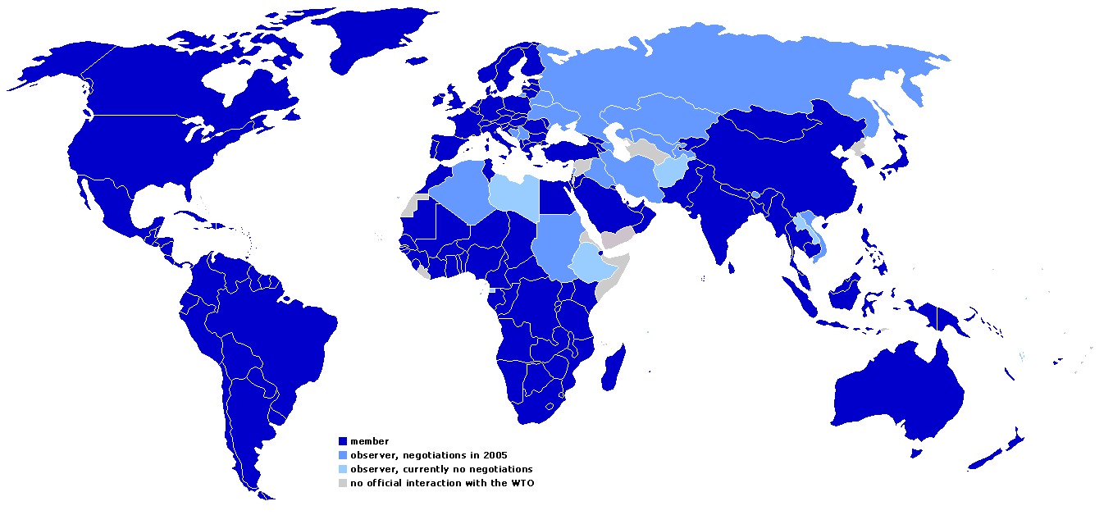4.14-сурет: Дүниежүзілік сауда ұйымының картасы (© Tsui, Wikimedia Commons, CC BY-SA 3.0 )
Солтүстік Америкада сауда Канада, Мексика және Америка Құрама Штаттары арасындағы Солтүстік Американың еркін сауда келісімі (NAFTA) бойынша реттеледі . Бұл келісім 1994 жылы үш ел арасындағы экономикалық ынтымақтастықты арттыру мақсатында жасалған. NAFTA-ға дейін АҚШ пен Канада еркін саудамен айналысса да, Мексика мен АҚШ арасында сатып алынатын және сатылатын тауарларға тарифтер немесе қосымша салықтар салынды. 2018 жылы NAFTA АҚШ президенті Дональд Трамп іздеген NAFTA бойынша қайта келіссөздер нәтижесінде Америка Құрама Штаттары-Мексика-Канада келісімімен (USMCA) ауыстырылды.
NAFTA жалпы алғанда аймақтың экономикасына оң әсер етті. Канаданың өңдеу өнеркәсібінің өнімі өнімділіктің жаһандық төмендеуіне қарамастан тұрақты болды. Мексиканың макиладоралары , өнімдердің құрамдас бөліктерін алып, оларды экспортқа жинайтын зауыттар, әсіресе шекара бойында оның ландшафтына айналды. Америка Құрама Штаттары да келісімнен қарапайым экономикалық серпіліс көрді.
Қырғи қабақ соғыстан кейін Америка Құрама Штаттары жаһандық держава ретіндегі позициясын сақтап қалды. Ол әлемнің жалпы ішкі өнімінің (ЖІӨ) 25 пайызын құрайтын Еуропалық Одақтың жиынтық өнімін қоса алғанда, кез келген басқа елдің ең үлкен экономикасына ие. Ол әскери шығындар бойынша әлемде көш бастап тұр және көптеген көрсеткіштер бойынша әлемдегі ең ықпалды ел болып табылады. Дегенмен, ол сонымен қатар түрмедегі ең көп халыққа ие және нәресте өлімі жоғары аймақтық шоғырлануы бар басқа өнеркәсібі дамыған елдердің көпшілігіне қарағанда нәресте өлімінің деңгейі әлдеқайда жоғары. Кейбіреулер АҚШ алдағы онжылдықтарда жаһандық үстемдігін сақтап қала ма, әлде көптеген ықпалды әлемдік көшбасшылардың бірі болып қала ма деп ойлайды.
Канада да, Америка Құрама Штаттары да осы елдерге жақсы жұмыс пен саяси бостандықтар үмітімен тартылған иммигранттарды тартуды жалғастыруда. Әр ел иммиграция ағынымен әртүрлі тәсілдермен күресті. Жыл сайын Канадаға 200 000-нан астам адам көшіп келеді және Канаданың иммиграциялық жүйесі білікті мамандықтар үшін иммигранттарға артықшылық береді. Канада халқының шамамен 20 пайызын шетелдіктер құрайды, бұл G7 елдерінің ішіндегі ең жоғарысы. Канаданың иммигранттары оның мәдени ландшафтын қалыптастырып, бай мәдени мозаика жасады. Керісінше, Америка Құрама Штаттарына иммигранттар жеке этникалық сәйкестіктерді сақтаудың орнына салыстырмалы түрде біртекті мәдени ландшафтты құра отырып, ассимиляцияланады деп күтілді. Біртекті ұлттық мәдениет құру үшін мәдени топтарды араластыру туралы бұл ұғым метафоралық түрде балқыту қазандығы деп аталады .
Канада мен Америка Құрама Штаттарының босқындарға деген реакциясы да айтарлықтай өзгеше болды. Америка Құрама Штаттары 10 000 сириялық босқынды қабылдауды мақсат етіп қойды, бірақ Сириядан иммиграция саяси жағынан даулы болды, кейбіреулер мигранттардың лаңкестік шабуылдары болуы мүмкін деп қорқады. Бірнеше штат губернаторлары сириялық босқындарды қабылдаудан мүлде бас тартты. Канада үкіметі, керісінше, 2016 жылы 25 000 сириялықты қоныстандыруға келісті. Канаданың премьер-министрі Джастин Трюдо босқындардың алғашқы ұшағын қысқы киімдер мен тұлыптар ұсынып, «үйге қош келдіңіз» деп қарсы алды. Тарих бойы Канада
екінші дүниежүзілік соғыстан бері 1,2 миллион босқынды қабылдап, дүние жүзіндегі қоныс аударған халықтарды қарсы алды .
Америка Құрама Штаттарына құжатсыз немесе заңсыз иммиграция тағы бір маңызды саяси мәселе болып қала береді. Қазір АҚШ-та 11 миллионға жуық құжатсыз мигрант тұрады. 50 пайыздан астамы Мексикадан. Орталық Америкада есірткі қылмысы күшейген сайын, бұл елдерден құжатсыз көші-қон күшейіп, көпшілігі АҚШ жеріне жету үмітімен Орталық Америкадан Мексика арқылы ұзақ және қауіпті саяхат жасайды. Әсіресе соңғы жылдары құжатсыз және еріп жүрмейтін бала-мигранттар саны күрт өсті. Елдер экономикалық құлдырауды, саяси күйзелістерді және жиі қауіпті өмір жағдайларын бастан кешіргендіктен, мигранттар жақсы өмір іздеп Канада мен АҚШ-қа ағылуын жалғастыра береді.
Солтүстік Американың тарихы мен қонысы
Кристофер Колумб Американы «ашқан» деп жиі аталса да, бұл құрлық еуропалықтар байланыс орнатқанға дейін көп уақыт бұрын мекендеген. Сірә, Америкаға ерте қоныс аударушылар Азиядан 10 000 жыл бұрын Сібір мен Алясканы байланыстырған Берингия құрлық көпірі арқылы өткен. Канададағы Бірінші Ұлттар немесе Америка Құрама Штаттарындағы жергілікті американдықтар деп аталатын бұл байырғы халықтар бірнеше түрлі топтарға бөлінді, олардың кейбіреулері тек бірнеше шағын отбасылардан тұрады, ал басқалары кең аумақтар мен империяларды қамтиды. Кейбір топтар аң аулау мен жинаумен айналысты, бірақ көпшілігі отырықшы егіншілікпен айналысты. Еуропалық байланысқа дейін Солтүстік және Оңтүстік Америкада шамамен 50 миллион жергілікті халық өмір сүрді.
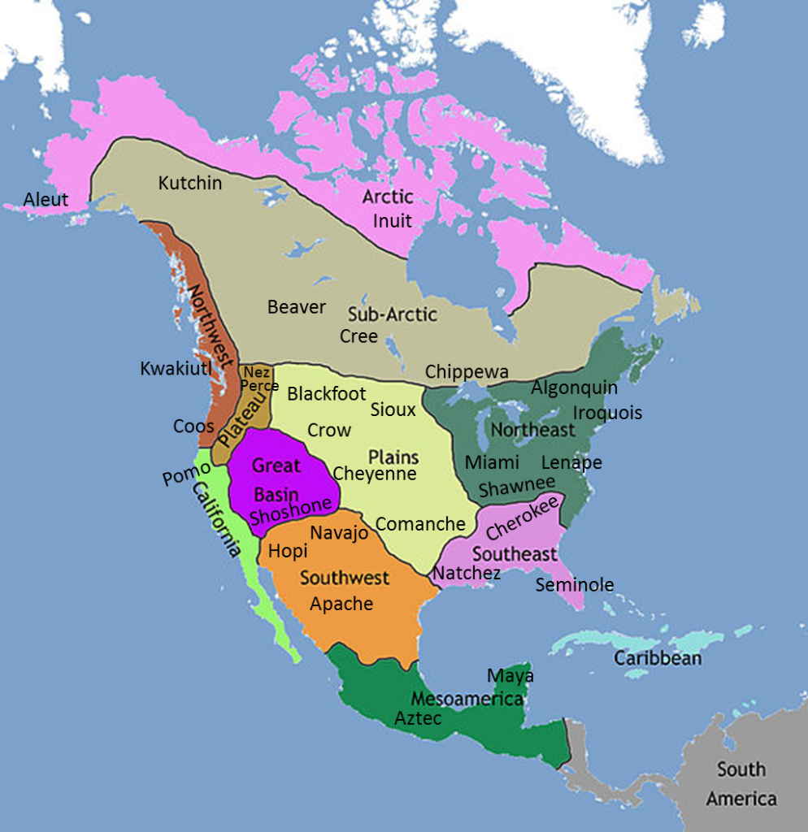4.6-сурет: Солтүстік Американың байырғы мәдениет аймақтары (Spacenut525, Wikimedia Commons түпнұсқасынан алынған туынды)
Еуропалық отарлау Солтүстік Американың мәдени ландшафтын толығымен өзгертті. 1492 жылы Колумб қазіргі Багам аралдарымен, Кубамен және Испаниола аралымен байланыс орнатып, Американы испандық және португалиялық отарлауына түрткі болды. «Үнді» деген терминді шын мәнінде Колумб оны Шығыс Үндістанға келді деп ойлаған, қазір біз Шығыс және Оңтүстік-Шығыс Азия деп атайтын. Ертедегі француз және ағылшын қоныстары сәтті болмады, бірақ уақыт өте олар да аумақты бақылауға алып, тұрақты колониялар құрды. Ең шығыстағы байырғы топтар еуропалық шапқыншылықтың әсерін бірінші болып көрді. Көптеген адамдар еуропалық қоныстандыру үшін жер босату үшін Солтүстік Американың ішкі бөліктеріне жиі мәжбүрлі түрде көшірілді. Ауру мен соғыс Американың байырғы топтарына жойқын әсер етеді. Еуропалық қоныстанушылар мен зерттеушілер шешек, қызылша және тырысқақ - бұрын Солтүстік Америкаға белгісіз ауруларды әкелді. Кейбір аймақтарда жергілікті халықтың 90 пайызы қырылды.
1700 жылдардың басында Франция, Біріккен Корольдік және Испания Америкада ресми колониялар құрды ( 4.7-суретті қараңыз ) және бүгінгі Солтүстік Американың халық географиясы негізінен осы уақыт аралығындағы отаршылдық өзгерістерге негізделген. Британдықтар, ең алдымен, жағалау бойында қоныстар құрды, оның ішінде Ұлыбританиядан тәуелсіздігін жариялайтын және Америка Құрама Штаттарының негізін құрайтын он үш колония. Француздар Канаданың көп бөлігін және Миссисипи өзенінің айналасындағы аумақты отарлады. Олардың негізгі мақсаты аң терісі саудасы болды және олар кейінірек Квебек қаласына айналатын жерде аң терісі саудасының форпостын құрды. Испандықтар қазіргі Флориданы, сондай-ақ Орта Американың көп бөлігін отарлап, қазіргі Америка Құрама Штаттарының оңтүстік-батысына дейін созылды. Олар алтын сияқты ресурстарды, сауданың кеңеюін және Рим-католиктік сенімін байырғы топтарға тарату мүмкіндіктерін іздеді.
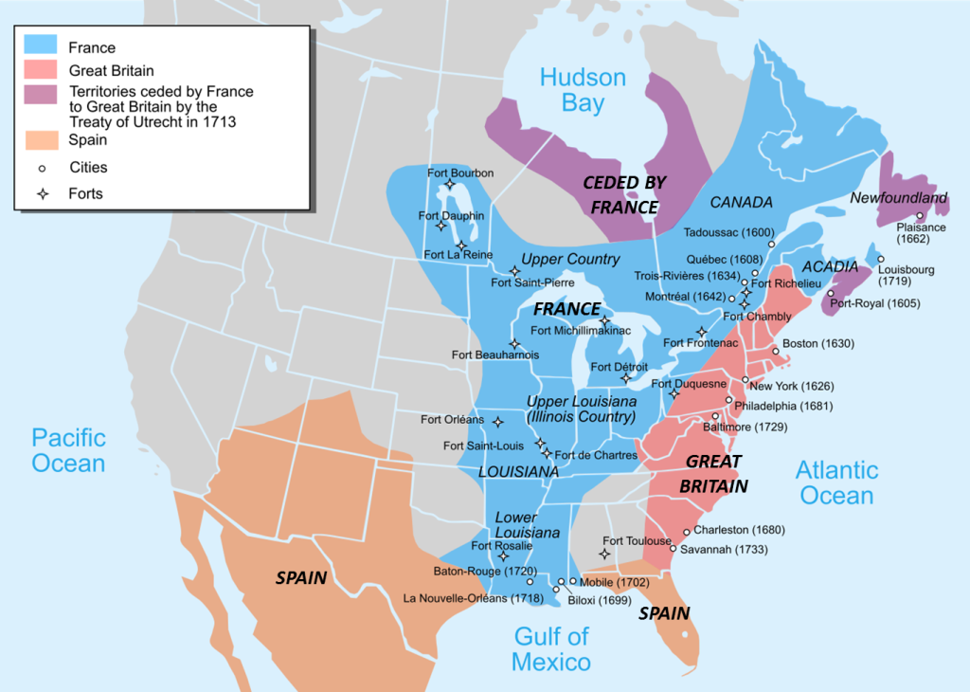4.7-сурет: Солтүстік Америка колонияларының картасы, 1750 (Пинпин, Wikimedia Commons түпнұсқасынан алынған туынды)
Ертедегі британдық колониялардың қазіргі Солтүстік Америкадағы үлгілерінен айырмашылығы жоқ, жоғары мамандандырылған экономикасы болды. Массачусетс шығанағы маңындағы Жаңа Англия колониялары сауда орталықтары болды. Вирджиния мен Мэриленд штаттарының Чесапик шығанағы аймағында бірнеше темекі плантациялары болды. Орта Атлантикада, Нью-Йорк, Нью-Джерси және шығыс Пенсильвания төңірегінде бірқатар шағын, тәуелсіз фермерлік колониялар болды. Одан әрі оңтүстікте, Каролинада мақта сияқты дақылдарды өсіретін үлкен плантациялар болды.
Бұл үлкен плантациялар Солтүстік Америкада 250 жылға созылатын қараңғы мұра құл еңбегіне сүйенді. Бастапқыда колонизаторлар шартты қызметшілермен серіктес болды. Бұл жұмысшылар Солтүстік Америкаға өту үшін белгілі бір жылдарға келісім-шарт бойынша жұмыс берушіде жұмыс істеуге келісу арқылы төледі. Бұл жалдамалы қызметшілер көбінесе фермаларда жұмыс істеді және олардың келісім-шарттары аяқталғаннан кейін олар өз бетінше жұмыс істеуге еркін болды. Америка төңкерісіне дейін Америкаға келген еуропалық иммигранттардың жартысынан көбі шартты қызметшілер болды.
Келісімсіз қызметшілер бірте-бірте еркіндікке қол жеткізгендіктен, шартсыз құлдық жүйесі құлдыққа ауыстырылды. Португалиялықтар 1500 жылдары Африкадан Америкаға құлдарды бірінші болып әкелді. Англия, Франция, Португалия және Нидерланды кейінірек трансатлантикалық құл саудасына қосылды, Англия 17 ғасырдың аяғында құл саудасында үстемдік етті. Құлдардың басым көпшілігі Кариб теңізі мен Бразилиядағы қант колонияларына тағайындалды. Солтүстік Американың колонияларына 10 пайыздан азы әкелінетін еді, бірақ бұл сан әлі де жүздеген мың адамды құрады. Жаңа әлемге барлығы 12,5 миллион африкалық құл ретінде жөнелтілген деп есептеледі.
Британдық отарлау кезінде құлдар солтүстік колонияларда үй қызметшісі немесе жұмысшы, ал оңтүстікте ферма жұмысшылары ретінде жұмыс істеді. Ұлыбритания 1833 жылы құлдықты ресми түрде жойды, бірақ құлдық Америка Құрама Штаттарының оңтүстігіндегі экономикаларда орныққандығы сонша, бұл тәжірибені тоқтату үшін азаматтық соғыс қажет болады. Миссисипи өзінің бөліну туралы мәлімдемесінде одақтан шығу себебін былай деп түсіндірді: «Біздің мемлекет ұзақ уақыт бойы құрамында болған үкіметпен байланысын үзу үшін жасаған маңызды қадамда біз көрнекті мүшелерді жариялауымыз керек. курсымызға түрткі болған себептер. Біздің ұстанымымыз әлемнің ең үлкен материалдық мүддесі - құлдық институтымен мұқият сәйкестендіріледі. Оның еңбегі жер бетіндегі сауданың ең үлкен және ең маңызды бөлігін құрайтын өнімді қамтамасыз етеді» (http://avalon.law.yale.edu/19th_century/csa_missec.asp).
Азаматтық соғыс туралы ойлағанда, солтүстік пен оңтүстік арасындағы географиялық айырмашылықтарды түсіну және солтүстік штаттардың оңтүстіктегі құлдықтан пайда көргенін есте ұстаған жөн. Бүгінгі таңда географтар әлемді негізгі және шеткі елдерге бөле алатыны сияқты, ертедегі Америка Құрама Штаттарын да өзегі мен шеткі бөлігі бойынша талдауға болады. Оңтүстік штаттар шынымен де экономикалық дамуы жағынан шеткері болды. Құлдық, негізінен тегін еңбек, оңтүстік штаттарға өз тауарлары үшін максималды пайда әкелді және «басқалар» ұғымын, сізден басқаша көрінетін адамдар сіз емес деген идеяны біріктіріп, терең бөлігі болған институтты құрады. оңтүстік мәдениеті мен экономикасы. 1865 жылы Құрама Штаттарда Конституцияға 13-ші түзетумен құлдық жойылғаннан кейін де, құлдық мұрасы және африкалық американдықтарды «басқа» деп санау үрдісі қалды. Америка Құрама Штаттарында нәсіліне, түсіне, дініне, жынысына немесе ұлттық тегіне байланысты кемсітуге тыйым салатын заңдар қабылданғанға дейін тағы 100 жыл өткен болар еді. Әлі күнге дейін нәсілдік және этникалық алалаушылық маңызды әлеуметтік мәселе болып қала береді.
4.3 Солтүстік Америкадағы өнеркәсіптің дамуы
Өнеркәсіптік революция Ұлыбританияда 1700 жылдардың ортасында басталып, бүкіл Еуропаға тарағандықтан, Америка Құрама Штаттары әлі де ең алдымен ауыл шаруашылығы мен табиғи ресурстар өндірісіне негізделген. Өнеркәсіптегі кейбір алғашқы инновациялар мақта фабрикасы мен тоқыма фабрикалары сияқты осы шикізат ресурстарына негізделген. Гидроэнергетика бұл ерте зауыттар үшін энергияның негізгі көзі болды, сондықтан олар тек АҚШ-тың солтүстік-шығысында, жылдам ағып жатқан өзендері бар жалғыз аймақта орналасқан. 1860 жылдардағы Азаматтық соғыстан кейін бу қуатын өндіру Америка Құрама Штаттарына таралып, оңтүстік штаттарға индустрияландыруға мүмкіндік берді. Өндірістің негізгі аймағы, әсіресе, өнеркәсіп өнімінің жоғары концентрациясына ие болды ( 4.8-суретті қараңыз ). Ақырында, Америка Құрама Штаттары индустрияландыруды жалғастыра отырып, олар өнеркәсіптегі әлемдік көшбасшы ретінде 20 ғасырдың басында Ұлыбританияны басып озды.
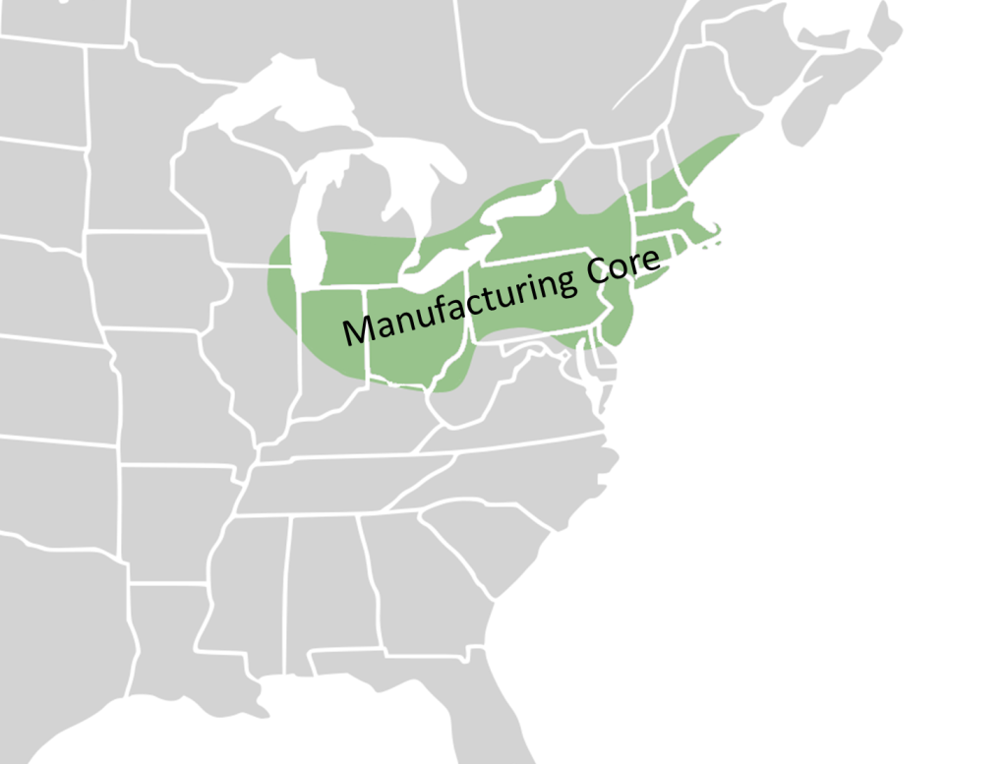сурет: Солтүстік Американың негізгі өндірістік аймағының картасы (Lokal Profil, Wikimedia Commons түпнұсқасынан алынған туынды)
Солтүстік Американың географиясы өнеркәсіптік даму мен аймақтық мамандануларды қалыптастырды. Мысалы, Питтсбург-Лейк Эри аймағында темір отынмен жұмыс істейтін болат өндірісінің мол кен орындары Питтсбургтің кәсіби футбол командасының атын шабыттандырады. Оңтүстікте тоқыма өндірісі дамып, бүгінгі күнге дейін көптеген салаларда аймақтық мамандық болып қала береді. Аппалачия көмірі Орта Атлантикалық мемлекеттердің өнеркәсіптік дамуына ықпал етті. Бұл аймақтық маманданулар және оңтүстік штаттардың біраз уақыт ауылшаруашылық өндірісіне тәуелді болуы солтүстік пен оңтүстік арасындағы экономикалық айырмашылықтарды одан әрі ушықтырды.
Өнеркәсіптік революция Солтүстік Америкадағы адамдардың қоныстану үлгісін қалыптастырды. Еуропадағы сияқты, өнеркәсіптік даму қалалық жерлерде болды, бұл адамдарды ауылдағы фермерлік қауымдастықтардан жұмыс табу үшін қалаларға көшуге итермеледі. 1790 жылы АҚШ халқының шамамен 5 пайызы қалалық жерлерде тұрды. Азаматтық соғыстың соңында индустрияландыру бүкіл континентте тарала бастағанда, шамамен 20 пайызы қалаларда өмір сүрді. 1920 жылға қарай ауылдық жерлерге қарағанда қалаларда көп адам тұрды. Бүгінде АҚШ-тағы адамдардың 80 пайыздан астамы қалаларда тұрады.
Сонымен қатар, өнеркәсіптік даму адамдар жұмыс табу үшін АҚШ-қа көшкендіктен, әсіресе Шығыс Еуропаның шеткі аймақтарынан ауқымды миграцияны тудырды. 1865-1918 жылдар аралығында АҚШ-қа 27,5 миллион адам қоныс аударды. Бұл жұмысшылардың көпшілігінің жағдайы өте ауыр болды және балалар еңбегі 1930 жылға дейін тоқтатылмайды. Азиялықтар негізінен Америка Құрама Штаттарының батысына қоныс аударды, онда олар жиі иммигрантқа қарсы көңіл-күймен кездесті. Заңнама іс жүзінде 20 ғасырдың басында Қытай мен Жапониядан иммиграцияны шектеді. Темір жол көлігінің жетілдірілуі өнеркәсіптік дамуды да, жұмысшылар халқын да одан әрі тарқатты.
Соңғы бірнеше онжылдықта Америка Құрама Штаттарында өндіріс құлдырап кетті, өйткені адамдар бөлшек сауда және қаржы сияқты қызмет көрсету салаларындағы жұмысқа ауысты. Дегенмен, АҚШ Қытайдан кейінгі әлемдегі екінші ірі өндіруші болып қала береді. Бұл процесс индустриясыздандыру деп аталады және ел ауыр өнеркәсіптен қызмет көрсетуге бағытталған экономикаға ауысқан сайын әлеуметтік және экономикалық өзгерістермен бірге жүреді.
Солтүстік Американың қалалық пейзажы
Солтүстік Американың қалалық ландшафты отарлаумен де, индустрияландырумен де қалыптасты. Аймақтың ертедегі қоныстарының көпшілігі шағын болды және шығыс жағалауға жақын орналасқан. Аппалач таулары 1765 жылға дейін ерте қоныстанушылар үшін үлкен кедергі болды. Отырықшылық пен отарлау кеңейген сайын адамдар әлі де ең алдымен су жолдарына жақын орналасқан батысқа қарай жылжыды. Қазірдің өзінде қала орталықтарының көпшілігі суға жақын орналасқан.
Осы уақыт ішінде иммиграция және табиғи өсім Солтүстік Америка халқын кеңейтті. 1610 жылы қазіргі Америка Құрама Штаттарының халқы байырғы халықтарды есептемегенде 350 адам ғана болды. Небәрі 200 жылдың ішінде халық саны 7 миллионнан асты. 1620 жылы Канаданың қазіргі Квебек қаласын небәрі 60 адам басып алды. Бүгінгі таңда Америка Құрама Штаттарының халқы 318 миллионнан асады, ал Канаданың халқы 35 миллионнан асады және екі ел де жоғары урбанизацияланған.
Солтүстік Американың қалаларының өзі де уақыт өте өзгерді. Солтүстік Американың дәстүрлі қаласында жұмысшылардың үйлерімен қоршалған орталық бизнес ауданы (немесе CBD) деп аталатын негізгі коммерциялық аймақ болды. Тығыздық әдетте қала орталығына жақын жерде ең жоғары болды және қала орталығынан алыс және ауылдық жерлерге саяхаттаған сайын төмендеді.
Индустриализациялану кезінде субанизация бұрынғы ауылдан қалаға көшуді ауыстырды. Өнеркәсіптегі жұмыстарды қала орталығына көшіру асығыс жер мен кең, бір отбасылық үйлерге деген ұмтылыспен ауыстырылды. Тұрғын үй тығыздығының төмендеуімен және үй көлемінің де, алқаптың да ұлғаюымен, алайда, кеңею пайда болды. Қаланың кеңеюі елді мекендердің орталық қалалардан алыс және тығыздығы төмен, көлікке тәуелді қауымдастықтарға кеңеюін білдіреді. Кеңістік қаланың орталықсыздануымен , қала маңындағы қоныстанудың нәтижесінде пайда болған халықтың таралуымен байланысты . Контрурбанизация, халықтың қала орталықтарынан қала маңындағы және ауылдық елді мекендерге ауысуы Солтүстік Америкада Екінші дүниежүзілік соғыс аяқталғаннан бері кең таралған. Кейбір аймақтарда ауыл тұрғындары контрурбанизация нәтижесінде шын мәнінде өсті. Кең тараған сайын шеткі қалалар дамыды. Шеткі қала - бұл дәстүрлі орталық іскерлік ауданнан тыс орналасқан қалалық аймақ.
Солтүстік Американың тарихи қалаларында орталық қалада жұмыс орындары мен қызметтердің көпшілігі орналасқан және салыстырмалы түрде жоғары тығыздықтағы тұрғын үйлер болды. Барлығы қала орталығына жақын болғандықтан, адамдар үйден жұмысқа жиі жаяу немесе трамвай сияқты тиімді транзиттік жүйелерді пайдалана алатын. Қаланы орталықсыздандыру тек қана кеңейіп қана қоймай, сонымен бірге толығымен автомобильдерге тәуелді қала маңындағы аудандарды да тудырды ( 4.9-суретті қараңыз ).
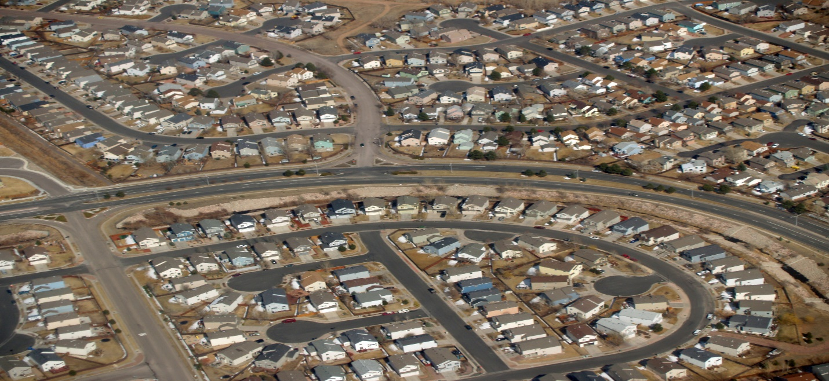сурет: Колорадо-Спрингс, Колорадо қаласындағы қала маңындағы даму (© David Shankbone, Wikimedia Commons, CC BY-SA 3.0)
Қала маңында дүкендер немесе мейрамханалар аз, ал қала маңында тұратын адамдардың көпшілігі жұмысқа баруға мәжбүр. Жұмыс орындары енді қала орталығында топтастырылмағандықтан, қалалар көптеген ажыратылған қала маңындағы құрылыстарды біріктіретін және адамдарды жұмыс орындарымен байланыстыратын жаппай транзиттік жүйелерді дамытуға тырысып жатқан қиындықтарға тап болды, олардың көпшілігі қазір жақын маңдағы қалаларда орналасқан.
Мысалы, Канаданың ең үлкен қаласы Торонтода қала шегінде 2,8 миллион халық тұрады. Оның айналасындағы қала маңындағы аудандар соңғы онжылдықтарда айтарлықтай өсті. Бүкіл елордада қазір 5,5 миллионнан астам халық тұрады және орташа тәуліктік жүру уақыты 1 сағаттан асады. Оңтүстікке қарай, Вашингтонның қалалық орталықсыздандыруы солтүстікке Мэрилендке және оңтүстікке Вирджинияға дейін созылды. Оның 1976 жылы ашылған кездегі технологиялық ғажайып метро жүйесі қалалық өсу қарқынын сақтамады және теміржол желілерінің көптеген учаскелері 2016 жылы және 2019 жылы күрделі жөндеу жұмыстарын жүргізу үшін ұзақ уақытқа жабылды.
Кейбір аудандарда мегаполис аумағының ұлғайғаны сонша, ол іс жүзінде көрші мегаполистермен қабаттасады. Бұл мегаполис деп аталады . Солтүстік-Шығыс Мегаполис мемлекетаралық 95 дәлізі бойымен Вашингтонның оңтүстік шетінен солтүстікке қарай Балтимор, Филадельфия және Нью-Йорк арқылы Бостонға дейін созылады ( 4.10-суретті қараңыз ). Ол Құрама Штаттардағы жер аумағының шамамен 2 пайызын қамтиды, бірақ 50 миллионнан астам адам тұрады, бұл АҚШ халқының шамамен 16 пайызын құрайды. 2025 жылға қарай ол 58 миллион адамға дейін өседі деп болжануда. Солтүстік-Шығыс Мегаполис - Солтүстік Америкадағы көптеген өсіп келе жатқан қала аудандарының бірі ғана. Атланта Метрополитен аймағы бір күні Шарлотта, Солтүстік Каролинаға дейін созылуы мүмкін. Торонтоның қалалық дамуы Детройт, Кливленд және Чикагодағы дамумен араласып, оңтүстікке қарай жылжуы мүмкін. Флорида бір күні Тампа, Орландо, Майами және Джексонвилл қалаларын байланыстыратын бір мегаполиске айналуы мүмкін. Бұл үлкен қалалық елді мекендер шығармашылық тұрғын үй мен көлікті жоспарлауға жаңа мүмкіндіктер береді.
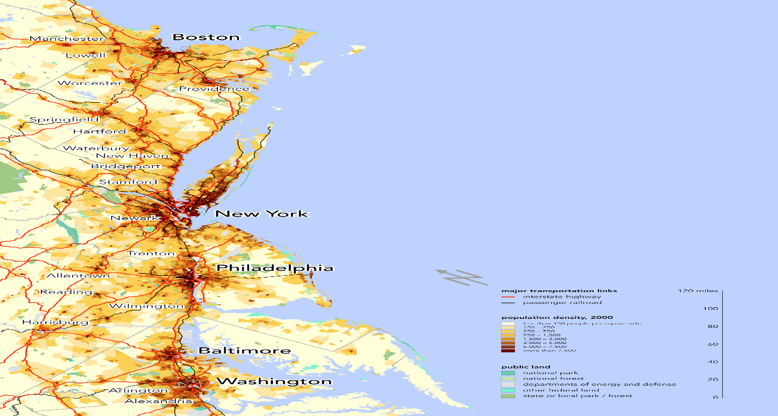сурет: Солтүстік-Шығыс Мегаполис картасы (© Билл Рэнкин – Citynoise, Wikimedia Commons, CC BY-SA 3.0)
Қаланың кеңеюі мәселесіне креативті көзқарастың бірі - Жаңа урбанизм, жүруге болатын аудандары, қолжетімді қоғамдық кеңістіктері және жақын маңдағы тұрғын үйлер мен дүкендері бар қалалық ландшафттарды құру қозғалысы. Бір ғана Америка Құрама Штаттарында 600-ден астам қалалар мен ауылдар жаңа урбанистік принциптерге сәйкес дамыған. Celebration, Флорида, мысалы, Орландоға жақын жерде, Уолт Дисней компаниясы жобалаған және салған және дүкендерге, мейрамханаларға және кинотеатрға жақын орналасқан әртүрлі пәтерлер мен жеке үйлерді қамтиды. тұрғындары ( 4.11-суретті қараңыз ). Басқа аймақтарда Жаңа Урбанизм ұзақ мерзімді қала жоспарларына кеңірек біріктірілген. Жаңа урбанистік әзірлемелердің бір сыны, олар сырттай аралас кірісті дамытуға ықпал етеді, іс жүзінде бұл аудандардағы тұрғын үйлердің көпшілігі орта және жоғарғы таптарға арналған. Бұл құрылыстардағы тұрғын үй бағасы көптеген аз қамтылған отбасылардың қолы жетпейді.
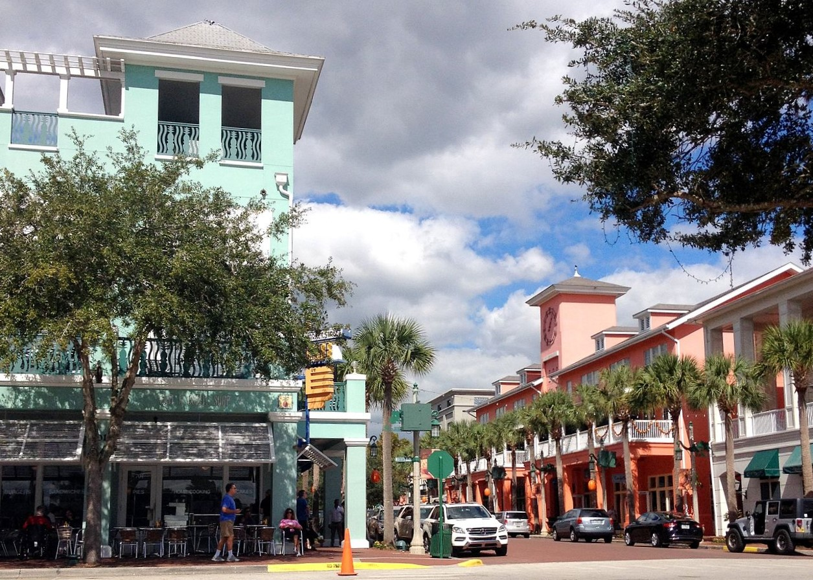4.11-сурет: Celebration, Флоридадағы базар көшесі (© Simonhardt93, Wikimedia Commons, CC BY-SA 4.0)
Қаладан қала маңындағы көші-қон жалғасып жатқандықтан, кейбіреулер қала орталығындағы ыңғайлы жерлерге жақын болу үшін кең қала маңындағы аудандардан көшуді қалайды. Бұл көбінесе гентрификацияға әкелді , мұнда мүліктік құндылықтардың өсуі табысы төмен отбасылар мен шағын бизнесті ығыстырады. Алғашында қала орталығына жақын жердегі тұрмысы төмен, тарихи тұрғын үйлер табысы орташа және жоғары отбасыларды тартты. Бұл отбасылар көшіп келіп, баспаналарын жөндеуден өткізген кезде, басқа отбасылар да солай істеді. Уақыт өте келе бұл жөндеу мүліктің құнын арттырды - бұл мүлік салығы түсімінің ұлғаюын көрген қала шенеуніктері үшін артықшылық. Алайда, қауымдастықтардағы ең кедейлер үшін жылжымайтын мүлік құнының бұл өсуі көбінесе олардың орталық қала маңында жалға алуға мүмкіндіктері болмайтынын білдіреді. Қала маңындағы аумақтардың автотәуелділігін ескере отырып, егер олардың көлігі болмаса және қала орталығында жұмыс істесе, біреу қайда тұрады? Қала орталығының жүруге ыңғайлылығы, қала маңынан қоныс аударатындар үшін қолайлы жағдай, көбінесе аз қамтылған жұмысшылар үшін қажеттілік болды.
Гентрификация сонымен қатар аудандардың нәсілдік және этникалық құрылымын өзгертеді, өйткені бұл өзгермелі қалалық аудандарға көшетін адамдардың көпшілігі әдетте ақ түсті. Мысалы, Бруклиннің Бедфорд-Стюйвесант аймағы дәстүрлі түрде афроамерикалық қауымдастық болды, бірақ 2000 жылдардан бастап гентрификацияны бастан кешіре бастады ( 4.12- суретті қараңыз ). Ақ нәсілді тұрғындардың үлесі 2000 жылғы 2,4 пайыздан 2013 жылы 22 пайызға дейін өсті. Үйдің орташа бағасы да 2011 жылғы 400 000 доллардан 2016 жылы 765 000 долларға дейін өсті. Бұл аймақта жаңа кәсіпорындар орналасты және гентрификация инфрақұрылымның негізгі жақсартуларын қаржыландырды. Төңіректің ең кедей тұрғындары үшін бұл жақсартулар баспана мен жалдау бағасын олар көтере алмайтыннан асып түсті.
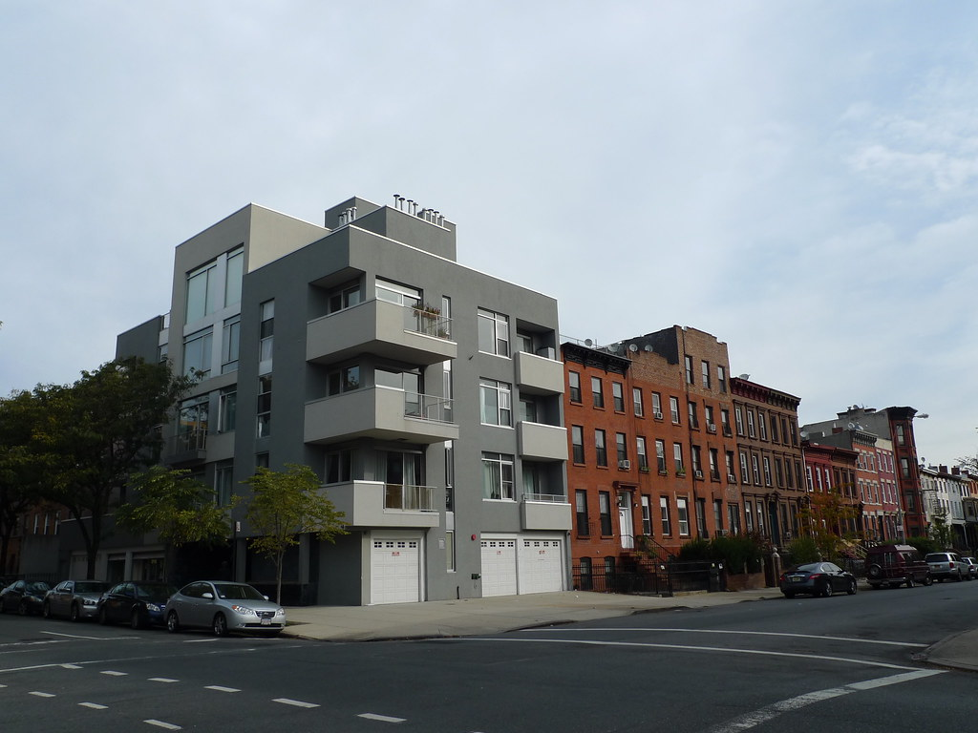сурет: Бедфорд-Стюйвесанттағы, Бруклин, Нью-Йорктегі гентрификацияланған көршілестік (Марк Хоганның рұқсатымен, CC BY-SA 2.0, Flickr)
Солтүстік Америкадағы теңсіздік үлгілері
Канада да, Америка Құрама Штаттары да салыстырмалы түрде күшті экономикаға ие болғанымен, табыс теңсіздігі сақталуда. Атап айтқанда, Америка Құрама Штаттарында адамдардың шамамен 12 пайызы кедейлік шегінен төмен өмір сүреді. Кейбіреулер, алайда, «кедейлік шегінен төмен өмір сүру» дәстүрлі анықтамасы өмір сүру құнының өсуіне және инфляцияға сәйкес келмеді және кедейлікте немесе жақын жерде өмір сүретін американдықтардың нақты пайызы әлдеқайда жоғары деп санайды. Бұл табыс теңсіздігі географиялық сипатқа ие, оның үстіне оңтүстіктегі штаттар елдің қалған бөлігіне қарағанда кедейлік деңгейіндегі адамдардың шоғырлануы айтарлықтай жоғары ( 4.13-суретті қараңыз ). Бұл аймақтық айырмашылықтар дамудағы тарихи айырмашылықтармен байланысты. Солтүстік аудандар бірінші болып индустрияланғаны сияқты, олар кірісі жоғары қызмет көрсету салаларына көшкен алғашқы аймақтар болды. Калифорниядағы Силикон алқабы мен Техастың Остин-Сан-Антонио аймағы сияқты аймақтарда жоғары технологиялық өнеркәсіптер ағыны болғанымен, оңтүстіктің кейбір аудандары негізінен ауыл шаруашылығы мен тfбиғи ресурстарға негізделген экономикадан баяу көшті.
4.13-сурет: Америка Құрама Штаттарындағы кедейлік картасы, 2015 (Америка Құрама Штаттарының Санақ Бюросы, АҚШ Сауда департаменті, Қоғамдық игіліктер)
Канаданың кедейлік деңгейі Америка Құрама Штаттарынан 10 пайызға төмен. Жалпы, Канаданың әлеуметтік қамсыздандыру бағдарламалары АҚШ-қа қарағанда күштірек. Канаданың барлық провинциялары, мысалы, әмбебап, мемлекет қаржыландыратын денсаулық сақтауды қамтамасыз етеді және ай сайынғы табыс өте кедейлікке ұшырағандарға беріледі.
Дегенмен, Америка Құрама Штаттарында да, Канадада да табыс теңсіздігі этникалық және нәсілмен тығыз байланысты. Канаданың Бірінші Ұлттары үшін кедейлік пен баспанасыздық деңгейі орташа ұлттық деңгейден әлдеқайда жоғары. Канададағы барлық жергілікті балалардың жартысы кедейлікте өмір сүреді. Кейбір аудандарда, мысалы, Манитоба мен Саскачеванда бұл сан 60 пайыздан асады. АҚШ-та испандық емес ақ нәсілділер арасындағы кедейлік деңгейі 2014 жылы 10 пайыздан сәл астам болды. Қара нәсілді американдықтар үшін кедейлік деңгейі 26 пайызды құрады. Кейбір көрсеткіштер бойынша АҚШ әлемнің дамыған экономикалары арасында табыс теңсіздігінің ең жоғары дәрежесіне ие. Канадада ең бай 10 пайыз ел байлығының 57,4 пайызына иелік етеді. Құрама Штаттарда ең бай 10 пайыз елдегі байлықтың 75 пайыздан астамына иелік етеді, бұл әлемдегі ең дамыған жиырма елдің ішінде ең жоғарысы.

Пайдаланған әдебиеттер

1. Гладкий Ю.Н., Сухоруков В.Д. Общая экономическая и социальная география зарубежных стран: учебник для студ. высш. пед.учеб. заведений. – М.: Издательский центр «Академия», 2006. – 317 с.
2. Кусков А.С., Понукалина О.В. Социально-экономическая и политическая география мира и России: учебно-справочное пособие. – М.: КНОРУС, 2005. – 272 с.
3. Максаковский В.П. Географическая картина мира. Кн.1 4-е изд., испр. и доп. - М.: Дрофа, 2008. - 495 с.
4. Петрова Н.Н. География (современный мир): Учебник. – 2-е изд. – М.: ФОРУМ: ИНФРА-М, 2007. – 224 с.
5. Пирожник И.И. Геополитика в современном мире: учеб. Пособие. – Минск: ТетраСистемс, 2008. – 213 с.
6. Томас Э. Шерер и др. Страны мира /пер. с англ. яз. А.Г. Зарубиной. – М.: Астрель, 2010. – 368с.

